ГЛАВНОЕ УПРАВЛЕНИЕ МЧС РОССИИ ПО БРЯНСКОЙ ОБЛАСТИ

«Утверждаю»
Врио начальника Главного управления
МЧС России по Брянской области
полковник
Ю.В. Котелевец
«____»__________________2016 год

МЕТОДИЧЕСКИЕ РЕКОМЕНДАЦИИ

ПО ОРГАНИЗАЦИИ БЕЗОПАСНОГО ОТДЫХА ЛЮДЕЙ НА ВОДНЫХ ОБЪЕКТАХ

«Разработал»  Начальник отдела безопасности людей на водных объектах Главного управления МЧС России по Брянской области  А.А. Симонов  «____»____________________2016 год | «Согласовано»  Заместитель начальника Главного управления МЧС России по Брянской области  полковник  А.А. Анисенков  «____»__________________2016 год

Брянск 2016г.

МЕТОДИЧЕСКИЕ РЕКОМЕНДАЦИИ

ПО ОРГАНИЗАЦИИ БЕЗОПАСНОГО ОТДЫХА ЛЮДЕЙ НА ВОДНЫХ ОБЪЕКТАХ

г. Брянск – 2016г.

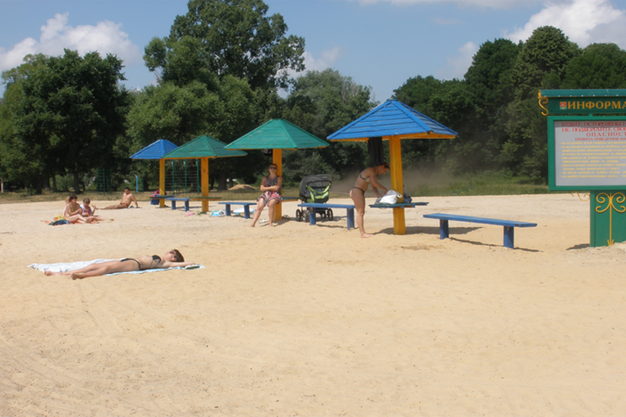

В соответствии с Федеральным законом от 6 октября 2003 г. № 131-ФЗ «Об общих принципах организации местного самоуправления в Российской Федерации» мероприятия по обеспечению безопасности людей на водных объектах, охране их жизни и здоровья относятся к вопросам местного значения муниципального района и городского округа.
Наиболееэффективным мероприятием обеспечения безопасности на водоемах является организация пляжей.
Основными нормативными правовыми актами регламентирующих работу ГИМС МЧС России в области надзора и контроля за пляжами, местами массового отдыха, пунктами проката, являются: Конституция Российской Федерации, Постановление Правительства РФ от 23 декабря 2004г. №835 «Об утверждении Положения о Государственной инспекции по маломерным судам Министерства Российской Федерации по делам гражданской обороны, чрезвычайным ситуациям и ликвидации последствий стихийных бедствий», Постановлением Администрации Брянской области от 15.02.2006 №101 «Об утверждении Правил охраны жизни людей на водоемах Брянской области», Приказом МЧС России от 29.06.2005г. № 501 «Правила техническогонадзора за маломерными судами, поднадзорными Государственной инспекции по маломерным судам Министерства Российской Федерации по делам гражданской обороны, чрезвычайным ситуациям и ликвидации последствий стихийных бедствий, базами (сооружениями) для их стоянок, пляжами и другими местами массового отдыха на водоемах, переправами и наплавными мостами» (Зарегистрировано в Минюсте РФ 24 августа 2005г. Регистрационный N 6938)

ОБЩИЕ ПОЛОЖЕНИЯ

До начала купального сезона каждый пляж должен быть освидетельствован государственным органом санитарно-эпидемиологического надзора с выдачей письменного заключения, а также проведено водолазное обследование, очистка дна акватории пляжа на глубине до 2м. в границах заплыва и техническое освидетельствование на годность к эксплуатации.
Ежегодное техническое освидетельствование пляжей и других мест массового отдыха людей на водных объектах производится для установления:
- соответствия технического состояния пляжей и других мест массового отдыха людей на водных объектах требованиям, предъявляемым к пляжам и другим местам массового отдыха людей на водных объектах;
- наличия спасательного и противопожарного оборудования и имущества в соответствии с установленными нормами.
Открытие и эксплуатация пляжа без разрешения на его эксплуатацию, выданного уполномоченным должностным лицом Государственной инспекции по маломерным судам, запрещается.Невыполнение в установленный срок законного предписания (постановления, представления, решения) органа (должностного лица), осуществляющего государственный надзор (контроль), об устранении нарушений законодательства влечет наложение административного штрафа:
- на должностных лиц – от одной тысячи до двух тысяч рублей или дисквалификацию на срок до трех лет;
- на юридических лиц – от десяти тысяч до двадцати тысяч рублей статья 19.5. КоАП РФ.
Необходимо отметить, что первичное техническое освидетельствование производится после регистрации пляжей и других мест массового отдыха людей на водных объектах.
На период купального сезона водопользователи (владельцы пляжей) организуют развертывание на пляжах спасательных постов с необходимыми плавсредствами, оборудованием, снаряжением и обеспечивают дежурство спасателей для предупреждения несчастных случаев с людьми и оказания помощи терпящим бедствие на воде.

ПЛЯЖИ И МЕСТА МАССОВОГО ОТДЫХА

Пляжи (места, отведенные для купания) располагаются на водных объектах на расстоянии не менее 500м. выше по течению реки от мест спуска сточных вод, не менее 250м. выше и 1000м. ниже портовых, гидротехнических сооружений, пристаней, причалов, пирсов, дебаркадеров, нефтеналивных приспособлений, кроме того, не должно быть выхода грунтовых вод, водоворота, воронок и течения, превышающего 0,5м. в секунду.
Площадь водного зеркала в проточном водоеме должна быть не менее 6 кв. м на одного купающегося, а на непроточном водоеме - в 2 - 3 раза больше. На каждого человека должно приходиться не менее 2 кв. м площади пляжа, в купальнях - не менее 3 кв. метров.
Границы плавания в местах купания обозначаются буйками оранжевого, или красного цвета, расположенными на расстоянии 20-30м. один от другого и 25м. от места с глубиной 1,3м. Границы заплыва не должны выходить в зоны судового хода.

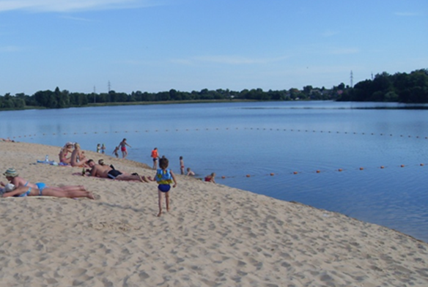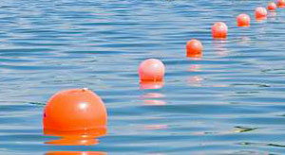
Рис. 1 Ограждающие буйки на акватории

Купальни должны соединяться с берегом мостками или трапами, которые должны быть надежно закреплены, сходы в воду должны быть удобными и иметь перила. Мосты, трапы, плоты и вышки должны иметь сплошной настил. Могут также устанавливаться вышки для прыжков в воду в местах с глубинами, обеспечивающими безопасность при выполнении прыжков.
Береговая территория пляжа должна иметь ограждение и стоки для дождевых вод, а дно его акватории постепенный скат без уступов до глубины 2 м при ширине полосы от берега не менее 15 м.
Перед началом купального сезона дно водоемов до границы плавания должно быть обследовано водолазами и очищено от водных растений, коряг, стекла, и др. предметов, иметь постепенный скат без уступов до глубины 1,75 метра при ширине полосы от берега не менее 10 метров.

Примечание:в целях оптимизации работы водолазов ВПСО ГКУ «БПСЦ», подачу заявок на проведения обследования и очистки дна водоемов целесообразно направлять заблаговременно не позже чем за 3 недели до запланированной даты проведения технического освидетельствования.

Территория пляжа должно быть очищены от водных растений, коряг, стекла, камней и других предметов, при этом необходимо отметить, что не далее 5м. от воды выставляются через каждые 50 м. стойки (щиты) с навешенными на них спасательными кругами. На кругах должны быть нанесены название пляжа и надпись «Бросай утопающему».
В период купального сезона выставляется спасательный пост, организуется дежурство медицинского персонала для оказания медицинской помощи пострадавшим на воде.
В местах, запрещенных для купания, устанавливаются знаки "Купаться запрещено".
Пляжи, как правило, должны быть радиофицированы, иметь телефонную связь и помещения для оказания пострадавшим первой медицинской помощи.
Для удобства людей, находящихся на пляже, они:
- оборудуются стендами с материалами по профилактике несчастных случаев с людьми на воде, данными о температуре воды и воздуха, схемой акватории пляжа с указанием глубин и опасных мест;
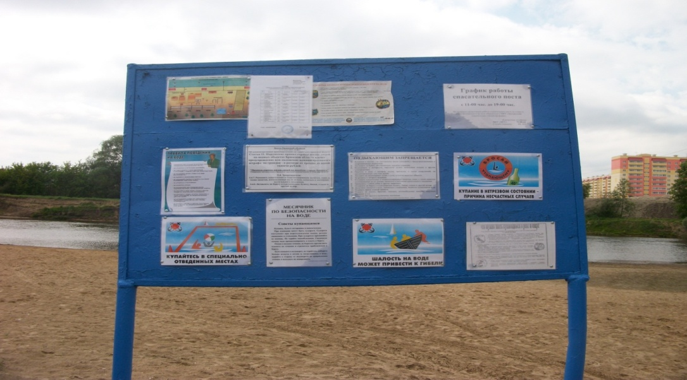
Рис. 2 Образец информационного стенда

- обеспечиваются в достаточном количестве тентами, зонтами для защиты от солнечных лучей, душами с естественным подогревом воды, баками с кипяченой водой, а при наличии водопроводов фонтанчиками с питьевой водой.
Работниками спасательных станций, постов и активистами общественных организаций в зонах рекреации должна систематически проводиться разъяснительная работа по предупреждению несчастных случаев на воде с использованием радиотрансляционных установок, стендов, фотовитрин с профилактическим материалом и др.

Знаки безопасности на воде устанавливаются на берегах водоемов (в т.ч. на территории и границах пляжей) с целью обеспечения безопасности людей на воде. Знаки имеют форму прямоугольника с размерами сторон не менее 50x60 см и изготавливаются из досок, толстой фанеры, металлических листов или другого прочного материала, устанавливаются на видных местах и укрепляются на столбах, врытых в землю, допускается размещение знаков на стволах деревьев.

Таблица 1. Характеристика знаков
Надпись на знаке | Знак | Описание знака
Место купания (с указанием границ в метрах) | 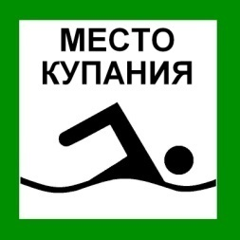  20 м. | На белом фоне в зеленой рамке. Надпись сверху. Ниже изображен плывущий человек, под изображением стрелка, указывающая направление действия знака, с указанием расстояния действие знака в метрах. Знак укрепляется на столбе белого цвета.
Место купания детей (с указанием границ в метрах) | 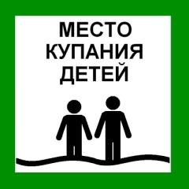  20 м. | На белом фоне в зеленой рамке. Надпись сверху. Ниже изображены двое детей, стоящих в воде, под изображением стрелка, указывающая направление действия знака, с указанием расстояния действие знака в метрах. Знак укрепляется на столбе белого цвета.
Место купания животных (с указанием границ в метрах) | 20 м. | На белом фоне в зеленой рамке. Надпись сверху. Ниже изображена плывущая собака, под изображением стрелка, указывающая направление действия знака, с указанием расстояния действие знака в метрах. Знак укрепляется на столбе белого цвета.
Купаться запрещено (с указанием границ в метрах) | 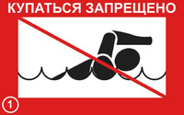  20 м. | На белом фоне в красной рамке, перечеркнутой красной чертой по диагонали с верхнего левого угла. Надпись сверху. Ниже изображен плывущий человек, под изображением стрелка, указывающая направление действия знака, с указанием расстояния действие знака в метрах. Знак укрепляется на столбе красного цвета.
Движение моторных маломерных судов запрещено | 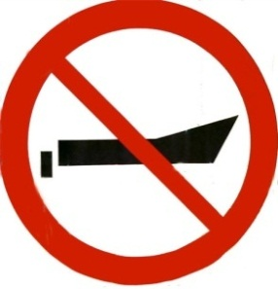  20 м. | На белом фоне в красной рамке, перечеркнутой красной чертой с верхнего левого угла. Сверху, внутри рамки надпись: «Движение моторных маломерных судов запрещено». Ниже изображен человек на катере. Знак укрепляется на столбе (столбах) красного цвета в месте, где запрещено движение моторных маломерных судов

НА ПЛЯЖАХ И В ДРУГИХМЕСТАХ МАССОВОГО ОТДЫХА ЗАПРЕЩАЕТСЯ:
-продажа алкогольной и спиртосодержащей продукции, пива и напитков, изготовленных на их основе;
- купаться в местах, где выставлены щиты с предупреждающими и запрещающими знаками и надписями;
- заплывать за буйки, обозначающие границы плавания;
- подплывать к моторным, парусным судам, весельным лодкам и другим плавсредствам;
- прыгать в воду с катеров, лодок, причалов, а также с сооружений, не предназначенных для этих целей;
- загрязнять и засорять водоемы и берега;
- оставлять на берегу и в раздевалках бумагу, банки, стекло и другой мусор;
- распивать алкогольные и спиртосодержащие напитки, пиво, а также напитки, изготовленные на их основе, купаться в состоянии алкогольного опьянения- стирать белье, как на территории пляжа, так и выше по течению до 500 метров;
- приводить с собой и производить купание собак и других животных;
- допускать шалости в воде, связанные с нырянием и захватом купающихся и др.;
- подавать крики ложной тревоги;
- плавать на досках, бревнах, лежаках, автомобильных камерах, надувных матрацах и т.п.;
-купаться без трусов и купальных костюмов.

ТРЕБОВАНИЯ К СПАСАТЕЛЬНОМУ ПОСТУ (СТАНЦИИ)
И ОБЯЗАННОСТИ МАТРОСА – СПАСАТЕЛЯ

Расписание работы спасательного поста (дежурства спасателей) устанавливается владельцем пляжа по согласованию с органом местного самоуправления.
Обучение матросов – спасателей, теоретический курс, практические занятия с применением спасательного снаряжения проходит, в ГБУ ДПОиПК «УМЦ по ГОЧС Брянской области» в специально оборудованных классах с применением наглядных пособий (начальник – Малашенко Юрий Анатольевич, адрес: г. Брянск, ул. Бондаренко, д.8). Обучающиеся получат теоретические знания и практические навыки по оказанию помощи и спасению людей, терпящих бедствие на воде, использованию различных видов спасательных средств, а также проведению профилактических мероприятий по предупреждению несчастных случаев, травматизма и гибели людей на водных объектах, обеспечению экологической безопасности на пляжах. Слушатели, успешно прошедшие обучение, получают удостоверение установленного образца и право работать матросом-спасателем на пляжах во время купального сезона. С целью поддержания достаточного уровня знаний и навыков для матросов-спасателей предусмотрена переподготовка через каждые три года.

Примечание: в целях своевременного допуска пляжей к эксплуатации, целесообразно обучать кандидатов в матросы-спасатели заблаговременно до назначенной даты освидетельствования пляжа.

Контроль за работой спасательных постов возлагается на владельцев пляжей, органы местного самоуправления и органы Государственной инспекции по маломерным судам.
В процессе подготовки к купальному сезону матросы-спасатели поста (станции):
- проверяется наличие документации по обследованию и очистке акватории массового отдыха людей и должностных инструкций ведомственного спасательного поста (станции);
- уточняются границы зоны ответственности ведомственного спасательного поста (станции);
- разрабатываются схемы наблюдения за акваторией, порядок связи с оперативным дежурным ЦУКС Главного управления МЧС по Брянской области, медицинским пунктом "скорой помощи", органами охраны общественного порядка;
- выставляются буи на границах заплыва в акватории пляжа;
- на территории пляжа устанавливаются щиты с информацией о мерах безопасности на воде, способах оказания помощи пострадавшему, способах самоспасения;
- определяется время работы матросов-спасателей и порядок несения ими вахты;
- прорабатывается вопрос организации информирования отдыхающих о мерах безопасности на воде, проведения массово-разъяснительной и профилактической работы;
- проверяют оборудование пляжа, его соответствие действующим правилам.

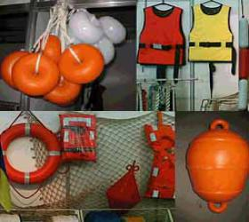
Рис. 3 Примеры комплектования спасательными средствами

В период работы спасательного поста (станции) матросы-спасатели:
- ведут непрерывные наблюдения за отдыхающими в акватории пляжа;
- принимают меры по недопущению купания граждан в состоянии алкогольного опьянения;
- принимают меры по недопущению пребывания детей без присмотра взрослых;
- предупреждают попытки заплыва граждан за линию ограничительных знаков;
- не позволяют пользоваться на воде автомобильными камерами, надувными матрасами, плотами, лежаками, досками и т.д.;
- прекращают игры на воде, связанные с опасностью для жизни людей, прыжки с причалов, ныряние в местах с малыми глубинами;
- при выявлении тонущего или уставшего пловца незамедлительно приходят ему на помощь;
- предоставляют первую медицинскую помощь потерпевшему;
- организовывают экстренный вызов работников "скорой помощи";
- информируют отдыхающих граждан о штормовом предупреждении и запрете купания;
- регистрируют все случаи грубых нарушений мер безопасности на воде с фиксацией их в вахтенном журнале и информированием администрации;
- проводят с отдыхающими на пляже профилактическую работу по предупреждению несчастных случаев на воде.

Запрещается использование на должностях матросов-спасателей лиц, которые не прошли специальную подготовку (переподготовку) и не имеют свидетельства установленного образца. Запрещается отвлечение матросов-спасателей от исполнения ими своих служебных обязанностей.

ПРИМЕНЕНИЕ МЕР АДМИНИСТРАТИВНОГО ВОЗДЕЙСТВИЯ К НАРУШИТЕЛЯМ «ПРАВИЛ ОХРАНЫ ЖИЗНИ ЛЮДЕЙ НА ВОДОЕМАХ БРЯНСКОЙ ОБЛАСТИ»

В целях обеспечения безопасности и укрепления правопорядка в местах массового отдыха людей на водоемах, необходимо организовать исполнение положений статей 21 и 21.1 Закона Брянской области от 15.06.2007 № 88-З «Об административных правонарушениях на территории Брянской области», в части принятия мер административного характера (составление протоколов об административных правонарушениях) к нарушителям «Правил охраны жизни людей на водоемах Брянской области» (утв. Постановлением Администрации Брянской области от 15.02.2006 № 101).
В соответствии с изменениями, внесенными редакцией Закона Брянской области от 10.08.2015 № 63-З в статью 29 Закон Брянской области от 15.06.2007 № 88-З «Об административных правонарушениях на территории Брянской области», протоколы об административных правонарушениях, предусмотренных статьями 21, 21.1, составляются должностными лицами органов местного самоуправления, уполномоченными правовыми актами органов местного самоуправления в соответствии с законами Брянской области.
Таким образом, меры административного воздействия к нарушителям Правил в купальный сезон целесообразно применять, основываясь на положениях, прописанных в пунктах 5 и 6 «Правил охраны жизни людей на водоемах Брянской области» (утв. Постановлением Администрации Брянской области от 15.02.2006 № 101).
В частности:
5.4. Запрещается:
5.4.1. Купаться в местах, где выставлены щиты (аншлаги) с предупреждающими и запрещающими надписями.
5.4.2. Заплывать за буйки, обозначающие границы плавания.
5.4.3. Подплывать к моторным, парусным судам, весельным лодкам и другим плавсредствам.
5.4.4. Прыгать в воду с катеров, лодок, причалов, а также с сооружений, не предназначенных для этих целей.
5.4.5. Заходить на маломерных судах в зону купания водного объекта.
5.4.6. Загрязнять и засорять водоемы.
5.4.7. Распивать алкогольные и спиртосодержащие напитки, пиво, а также напитки, изготовленные на их основе, купаться в состоянии алкогольного опьянения.
5.4.8. Приводить с собой собак и других животных.
5.4.9. Оставлять на берегу и в раздевалках бумагу, банки, стекло и другой мусор.
5.4.10. Допускать шалости в воде, связанные с нырянием, захватом купающихся и др.
5.4.11. Подавать крики ложной тревоги.
5.4.12. Плавать на досках, бревнах, лежаках, автомобильных камерах, надувных матрацах и т.п.
5.4.13. Купаться без трусов и купальных костюмов.
6.1. Взрослые обязаны не оставлять детей без присмотра, не допускать купания детей в неустановленных местах, шалостей на воде, плавания на неприспособленных для этого средствах (предметах) и других нарушений правил поведения на воде.
6.2. Безопасность детей на воде обеспечивается правильным выбором и оборудованием места для купания, систематической разъяснительной работой с детьми о правилах поведения на воде и соблюдением мер предосторожности.
6.3. На пляже оздоровительного лагеря, другого детского учреждения оборудуются участки для купания и обучения плаванию детей дошкольного и младшего школьного возраста с глубинами не более 0,7 метра, а также для детей старшего возраста с глубинами не более 1,2 метра.
Дно участка должно иметь постепенный уклон без ям, уступов, коряг, камней и др. предметов.
Перед открытием лагеря и купального сезона дно акватории должно быть обследовано водолазами и очищено от опасных предметов.
6.4. Участки для купания ограждаются штакетным забором или обносятся линией поплавков, закрепленных на тросах.
6.5. Пляж оздоровительного лагеря, детского учреждения должен отвечать установленным санитарным требованиям.
6.6. На территории оздоровительного лагеря оборудуется стенд с выдержками из Правил, материалами по профилактике несчастных случаев, данными о температуре воды и воздуха.
6.7. На территории пляжа оборудуется медицинский пункт, устанавливаются грибки, раздевалки и навесы для защиты от солнца.
6.8. Каждый оздоровительный лагерь или другое детское учреждение, расположенное у водоема, должно иметь спасательный пост, который выставляется той организацией, в ведении которой находится данный лагерь или детское учреждение.
6.9. Купание детей разрешается только группами не более 10 человек.
6.10. Ответственность за безопасность детей во время купания возлагается на инструктора по плаванию. Эксплуатация пляжей оздоровительных лагерей или других детских учреждений запрещается без наличия в их штатах инструктора по плаванию.
Купание детей, не умеющих плавать, проводится отдельно от детей, умеющих плавать. Купание таких детей организует и контролирует руководитель оздоровительного лагеря или детского учреждения.
6.11. Перед началом купания детей проводится подготовка пляжа:
обследуется дно;
на щитах развешиваются спасательные круги, "концы Александрова" и другой спасательный инвентарь;
спасательная лодка со спасателем выходит на внешнюю сторону границы плавания и удерживается в 2 метрах от нее.
6.12. За купающимися детьми должно вестись непрерывное наблюдение дежурными воспитателями (пионервожатыми) и медицинскими работниками.
6.13. Во время купания детей запрещается купание и нахождение посторонних лиц.

